__________________________________________________________________________________________________
SERVIS A PRODEJ ZDRAVOTNICKÉ TECHNIKY JAROSLAV MĚCHURA

Příloha č.1 ke Kupní smlouvě č.20/22

PRO:
Domov Iris vyřizuje: Měchura Jaroslav
příspěvková organizace číslo: 171n022
Rybářská 1223/13 datum: 24. 10. 2022
709 00 Ostrava Mariánské Hory e-mail: xxxxxxxxx
tel/fax: xxx xxx xxx
Mgr. Michal Mariánek, MBA mobil: xxx xxx xxx
ředitel domova

Vážení,
dovoluji si Vám předložit nabídku na myčku podložních mís a elektrický stavěcí zvedák, dle
Vašich požadavků

Typ počet ks cena bez DPH cena s DPH 15%
Stavěcí zvedák Sara Flex á 121.500,- 2 243.000,- 279.450,-
Sara 3000 Sling.L á 6.300,- 2 12.600,- 14.490,-
slouží k aktivaci klientů, k jejich přesunům a
pomoci na toaletě, k výměně inkontinentních plen

FLUSHER TORNADO FD1800 á 219.330,- 2 438.660,- 504.459,-
myčka podložních mís a močových lahví

Cena celkem bez DPH 694.260,- Kč
Cena celkem včetně DPH 15% 798.399,- Kč

Dodací podmínky:
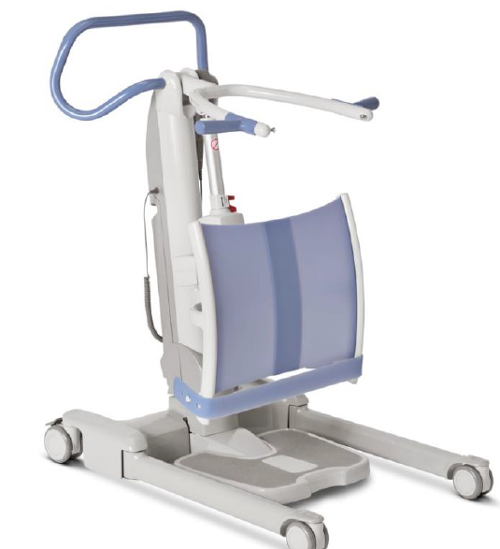
- Záruční lhůta 24 měsíců od data dodání
- Doprava, předání, předvedení zboží a zaškolení obsluhy je zdarma
- Termín dodání zboží od doručení objednávky 8 týdnů
- Platnost této nabídky je 90 dnů.

Na další spolupráci se těší
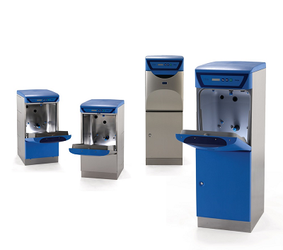
Jaroslav Měchura

Jaroslav Měchura SERVIS A PRODEJ ZDRAVOTNICKÉ TECHNIKY, Třída Komenského 2118/76, 697 01 Kyjov
tel/fax: xxx xxx xxx, mobil xxx xxx xxx, IČO 75770342, DIČ CZxxxxxxxxx, e-mail: xxxxxxxxx

